L1_2 Datenbank mit einer Tabelle modellieren – Lösungen
- Ein Entity-Relationship-Diagramm ist die Grundlage für das Design einer Datenbank. Es beschreibt in erster Linie die benötigten Tabellen (Entitätstypen) und deren Beziehungen zueinander.

2
schuelernr
fahrschueler
nachname
vorname
telefon
email
strasse
hausnr
plz
ort
geburtsdatum
fahrstundenzahl

3 Ein Relationenmodell beschreibt die in einer relationalen Datenbank zu implementierenden Relationen (Tabellen), deren Attribute, die festgelegten Datentypen sowie die verwendeten Schlüssel.

4 fahrschueler(schuelernr INT, nachname VARCHAR, vorname VARCHAR, telefon VARCHAR, email VARCHAR, strasse VARCHAR, hausnr VARCHAR, plz VARCHAR, ort VARCHAR, geburtsdatum DATE, fahrstundenzahl DOUBLE)
Hinweis: Aus Vereinfachungsgründen kann auf die Darstellung der Datentypen verzichtet werden.

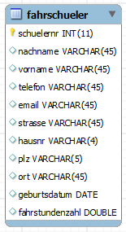
5 Siehe L1_2 Lösung fahrschule.mwb.

